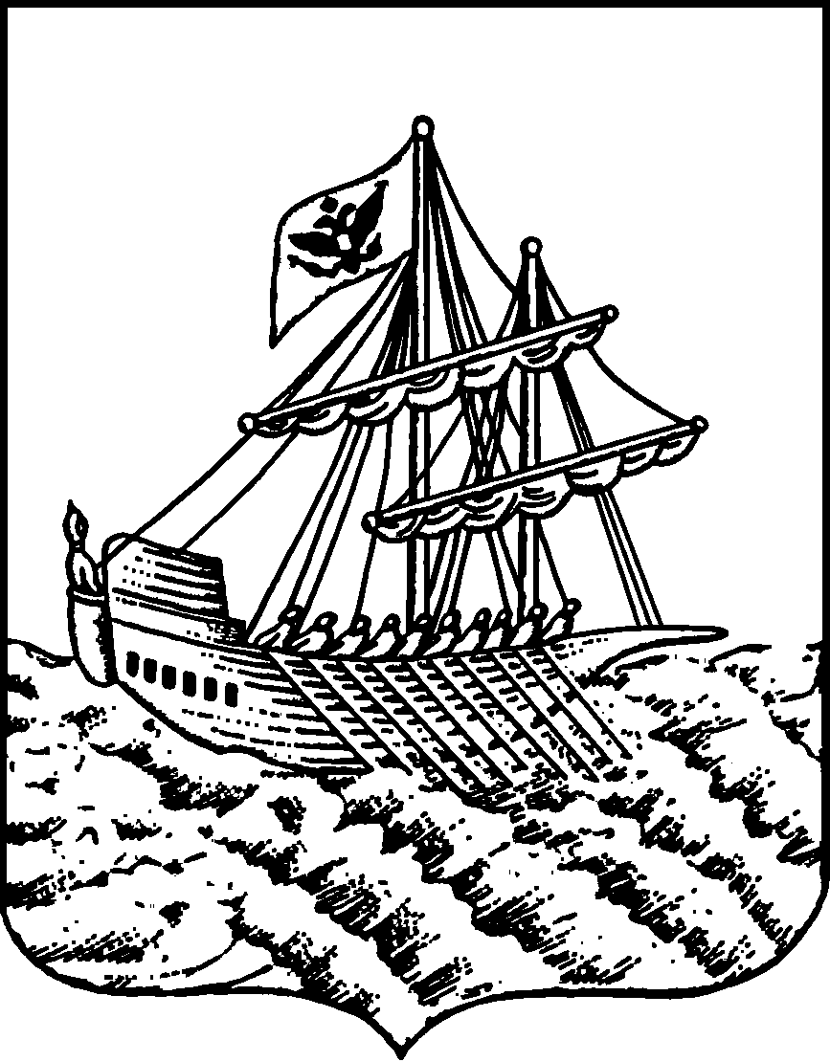

АДМИНИСТРАЦИЯ ГОРОДА КОСТРОМЫ
УПРАВЛЕНИЕ ОБРАЗОВАНИЯ
Депутатская ул., 47 г. Кострома, Костромская обл.,156002.
Тел. (4942) 31-38-82; факс (4942) 47-15-61. E-mail: obraz@admgor.kostroma.net
РАСПОРЯЖЕНИЕ
15. 02. 2011 | № | 233

О проведении городского конкурса учебных мультимедийных проектов

В целях развития инновационного потенциала муниципальной системы образования в рамках реализации приоритетного национального проекта «Образование» в 2011 году, развития конкурсного движения в муниципальной системе образования

ОБЯЗЫВАЮ:

1. Утвердить «Положение о городском конкурсе учебных мультимедийных проектов» (приложение 1).
2. Провести городской конкурс учебных мультимедийных проектов в срок с 14 марта по 02 апреля 2011 года.
3. МБУ города Костромы «Городской центр обеспечения качества образования» (Т.Н. Скачкова) обеспечить информирование общеобразовательных учреждений о проведении конкурса, организационную и методическую поддержку участников конкурса.
4. Контроль за исполнением распоряжения оставляю за собой.

Начальник Управления О.Р.Голованов

СОГЛАСОВАНО:

Заместитель начальника Управления О.Л.Ерёмина

Заведующий МБУ ГЦОКО Т.Н.Скачкова

РАССЫЛКА:
В дело: 1 экз.
В МБУГЦОКО: 1 экз.
В ОУ: по 1 экз.

Л.К. Борткевич
42-51-78

Приложение 1
УТВЕЖДЕНО
распоряжением начальника Управления
от « 15 » февраля 2011 года № 233

ПОЛОЖЕНИЕ
о городском конкурсе
учебных мультимедийных проектов

- Общие положения
Настоящее положение определяет цели, порядок и условия проведения городского конкурса учебных мультимедийных проектов, организованного муниципальным бюджетным учреждением города Костромы «Городской центр обеспечения качества образования» (далее МБУ ГЦОКО) при поддержке Управления образования Администрации города Костромы, в рамках основных направлений ведомственной целевой программы города Костромы «Развитие системы образования в городе Костроме в период с 2011 по 2013 год»

- Цели и задачи конкурса
Цель: повышение результативности использования информационных и коммуникационных технологий в образовательном процессе.
Задачи конкурса:
- создание условий, стимулирующих активную деятельность педагогов и школьников по освоению современных инструментов информационных и коммуникационных технологий;
- привлечение учителей-предметников к использованию ИКТ в образовательном процессе;
- выявление творческих педагогических коллективов, наиболее эффективно использующих инструменты информационных и коммуникационных технологий в учебно-воспитательном процессе образовательного учреждения.

- Участие в конкурсе
В конкурсе могут принимать участие педагогические работники и творческие группы из представителей образовательных учреждений разного типа и вида. Индивидуальные и коллективные участники могут быть как из числа педагогов, так и учащихся.

- Порядок проведения конкурса
  - Для организации и проведения конкурса МБУ ГЦОКО формирует конкурсную комиссию (приложение 1).
  - Конкурс проводится по 4 номинациям, в каждой номинации определяются победители (1,2,3 место) по двум категориям: молодой специалист (стаж работы до 5 лет, возраст до 30 лет) и специалист со стажем более 5 лет. Если в номинации не представлены педагоги или группы педагогов, относящиеся к категории «молодой специалист», то присуждается только одно призовое место.
  - Для участия в городском этапе конкурса соискатели заполняют форму конкурсной заявки (регистрация) на Интернет - Представительстве МБУ ГЦОКО http://www.koipkro.kostroma.ru/Kostroma_EDU/gcoko.
  - Конкурсная комиссия определяет и назначает экспертов, организует проведение экспертизы содержательной и технологической части заявленных проектов.
  - На основе экспертных заключений конкурсная комиссия определяет победителей по номинациям, публикует рейтинг участников по номинациям на сайте МБУ ГЦОКО, рекомендует кандидатуры для участия в региональном конкурсе.
  - Объявление результатов конкурса и награждение победителей проводится на торжественном собрании.
4.6. Конкурсные работы не возвращаются и не рецензируются.
4.7. Работы, занявшие 1 место по каждой из номинаций, представляются на второй (региональный) этап конкурса учебных мультимедийных проектов. При этом к каждой работе прикладывается выписка из приказа, подтверждающая, что работа заняла 1 место на муниципальном этапе конкурса.

- Номинации конкурса.
Первая номинация «Гипертекстовое приложение». Авторами могут быть индивидуальные и коллективные участники из числа педагогов и учащихся.
Вторая номинация «Анимационный ролик». Авторами могут быть индивидуальные и коллективные участники из числа педагогов и учащихся.
Третья номинация «ИКТ в «руках ученика». Авторами могут быть индивидуальные и коллективные участники из числа учащихся.
Четвертая номинация «Учебный видеоролик». Авторами могут быть индивидуальные и коллективные участники из числа педагогов и учащихся.
Описание работ по каждой номинации представлено в Приложении 2.

- Информационная поддержка
Информация о ходе проведения конкурса размещается на Интернет – Представительстве МБУ ГЦОКО http://www.koipkro.kostroma.ru/Kostroma_EDU/gcoko, включая описания проектов, результаты конкурса, сведения о победителях.

- Сроки проведения 1 этапа конкурса

- регистрация на Интернет - Представительстве МБУ ГЦОКО http://www.koipkro.kostroma.ru/Kostroma_EDU/gcoko | 14-16 марта 2011г.
- срок подачи конкурсных работ | 17-22 марта 2011г. С 8:00 до 17:00
- экспертиза конкурсных работ | 23-29 марта 2011 г.
- подведение итогов | 29 марта 2011 г.
-награждение участников | апрель 2011 г.

- Порядок и форма представления проектов
Конкурсные работы представляются на компакт-дисках. К проекту прилагается аннотация с техническим описанием работы в печатном варианте и заполненная форма заявки (приложение 3).
- Критерии оценивания работ. Приложение 4.
Оргкомитет городского конкурса находится по адресу:
156005 г. Кострома, ул. Лагерная д. 13, кабинет отдела содержания и технологизации образования МБУ ГЦОКО (2 этаж)
E-mail: gc_oko_matem@mail.ru
Телефон: (4942) 42-51-78
Координатор конкурса – Борткевич Людмила Константиновна, старший методист МБУ ГЦОКО Телефон: (4942) 42-51-78

Приложение 1

Конкурсная комиссия
Председатель комиссии:
Скачкова Татьяна Николаевна – заведующий МБУ ГЦОКО

Члены комиссии:
- Исмагилова Светлана Евгеньевна – зам. заведующего МБУ ГЦОКО
- Николаева Татьяна Викторовна – зав. кафедрой информатизации и ИКТ в образовании КОИПКРО, к.п.н.
- Бучина Ольга Борисовна – зам. заведующего МБУ ГЦОКО
- Борткевич Людмила Константиновна – методист МБУ ГЦОКО
- Корсакова Людмила Владимировна - методист МБУ ГЦОКО
- Морозов Илья Николаевич – методист МБУ ГЦОКО
- Матвеева Елена Анатольевна – заместитель директора по УВР, учитель информатики МОУ СОШ №24
- Митяшина Ирина Александровна – заместитель директора по УВР, учитель информатики МОУ СОШ №18
- Успенская Ольга Вадимовна - заместитель директора по УВР, учитель информатики МОУ СОШ №27
- Бильгильдеева Татьяна Юрьевна – методист МБУ ГЦОКО
- Барынкина Татьяна Анатольевна – методист МБУ ГЦОКО
- Виноградова Елена Александровна – методист МБУ ГЦОКО
- Голубева Мария Геннадьевна – методист МБУ ГЦОКО
- Ширшова Юлия Александровна - методист МБУ ГЦОКО

Приложение 2
Описание работ по номинациям
Номинация | Инструментальные среды | Примечание
Гипертекстовое приложение | HTML, DHTML, Microsoft FrontPage, Macromedia Dreamweaver, Microsoft Publisher, Microsoft PowerPoint и др. | Гипертекстовые разработки могут быть двух видов: сайты или локальные приложения. Сайты размещаются в Интернете и имеют малоразмерную графику, минимум интерактивности и динамики, минимальный «килобайтный вес». Локальные приложения размещаются на компьютере индивидуального или локальной сети коллективного пользователя и могут использовать любые средства интерактивности и мультимедиа, полноразмерную графику, видео и аудио объекты. Они доступны без подключения к Интернету.
Анимационный ролик | Windows MovieMaker  Pinnacle Studio  Adobe Premier  Avid Liquid | Технология создания, примеры, инструментальные средства для создания анимационных роликов представлены на сайте всероссийского конкурса «Анимированных историй Жили-Были» Программы Интел «Обучение для будущего»  http://letopisi.ru/index.php/Конкурс_анимированных_историй_Жили-Были  Форматы файлов, в которых представляются работы:  avi, mpg, swf  Видеофайлы можно разместить на социальных видеосервисах и в аннотации к работе указать ссылку на URL – адрес работы.
ИКТ в «руках ученика» | Любая программная среда, кроме программ Microsoft Office | Программный продукт должен иметь практическую значимость для образовательного учреждения.
«Учебный видеоролик» | Adobe Premiere, Pinnacle Studio Plus и др. | Видеоролик должен быть учебного характера. Продолжительность видеоролика не более 10 минут.  Для съемки и монтажа, необходимо использовать компьютерные технологии.  Необходимо применять различные эффекты движения, переходы, музыкальное сопровождение.  Примеры учебных видеороликов размещены на сайте конкурса  Форматы файлов, в которых представляются работы:  avi, mpg, swf  Видеофайлы можно разместить на социальных видеосервисах и в аннотации к работе указать ссылку на URL – адрес работы.

Приложение 3
Требования к оформлению представляемой на конкурс работы

Все материалы от участников конкурса представляются на конкурс в пластиковых папках. Электронный вариант проекта представляется на CD или DVD (для видеороликов) в пластмассовой коробке с информационным вкладышем. На диске маркером дублируется название проекта, ФИО автора, название образовательного учреждения.

Первая номинация «Гипертекстовое приложение»

Раздел | Содержание
Авторы | Информация об авторах проекта с указанием фамилии, имени и отчества, полное название учреждения, должность, полного почтового адреса, номера телефона и адреса электронной почты.
Аннотация проекта | Должна включать характеристику приложения, проблемы, цели работы, возможности использования в учебном процессе, программное обеспечение и технические требования.
Навигационная схема приложения | Графическое представление структуры приложения с комментариями.
Информационный вкладыш | Название конкурса, название номинации конкурса, название учреждения, название проекта, ФИО автора (ов) проекта с указанием должности или класса, в котором учится (атся) автор (ы), город (населенный пункт), год

Вторая номинация «Анимационный ролик»

Раздел | Содержание
Авторы | Информация об авторах проекта с указанием фамилии, имени и отчества, полное название учреждения, должность, полного почтового адреса, номера телефона и адреса электронной почты.
Аннотация проекта | Должна включать название программной среды, в которой создавался анимационный ролик, описание выбранного сюжета и практическую значимость для образовательного процесса.
Информационный вкладыш | Название конкурса, название номинации конкурса, название учреждения, название проекта, ФИО автора (ов) проекта с указанием должности или класса, в котором учится (атся) автор (ы), город (населенный пункт), год

Третья номинация «ИКТ в «руках ученика»

Раздел | Содержание
Авторы | Информация об авторах проекта с указанием фамилии, имени и отчества, полное название учреждения, должность, полного почтового адреса, номера телефона и адреса электронной почты.
Аннотация проекта | Должна включать краткое описание проекта с указанием программного обеспечения и технических требований, необходимых для экспертизы работы.
Навигационная схема проекта | Графическое представление структуры приложения с комментариями.
Информационный вкладыш | Название конкурса, название номинации конкурса, название учреждения, название проекта, ФИО автора (ов) проекта с указанием должности или класса, в котором учится (атся) автор (ы), город (населенный пункт), год

Четвертая номинация «Учебный видеоролик»

Раздел | Содержание
Авторы | Информация об авторах проекта с указанием фамилии, имени и отчества, полное название учреждения, должность, полного почтового адреса, номера телефона и адреса электронной почты.
Аннотация проекта | Должна включать краткое описание проекта с указанием цели работы, возможности использования в учебном процессе, программного обеспечения и технических требований, необходимых для экспертизы работы.
Информационный вкладыш | Название конкурса, название номинации конкурса, название учреждения, название проекта, ФИО автора (ов) проекта с указанием должности или класса, в котором учится (атся) автор (ы), город (населенный пункт), год

Приложение 4

Критерии оценивания работ

Актуальность | Важное, существенное для настоящего времени проявляющееся в действительности
Практическая значимость | Предназначен для оценки применимости созданного учебного проекта к какой – либо теме в учебно-воспитательном процессе
Целенаправленность | Предназначен для оценки соответствия поставленной цели, а также учета возрастных и физиологических особенностей аудитории
Системность | Предназначен для оценки структуры представленного проекта, взаимосвязи частей проекта и их целостности
Содержательность | Предназначен для оценки полноты, глубины, новизны изложения, понимания опыта деятельности по теме
Технологичность | Предназначен для оценки и использования инструментальных возможностей программных сред, их оправданности, соблюдение требований к оптимальному объему работы
Универсальность | Предназначен для оценки широты использования данного проекта
Иллюстративность | Предназначен для оценки обеспеченности проекта наглядными средствами (рисунками, таблицами, словесными примерами), а также целесообразности их использования в проекте.
Дизайн | Предназначен для оценки эстетического оформления проекта, единого стиля оформления, цветовой гаммы, используемых шрифтов

